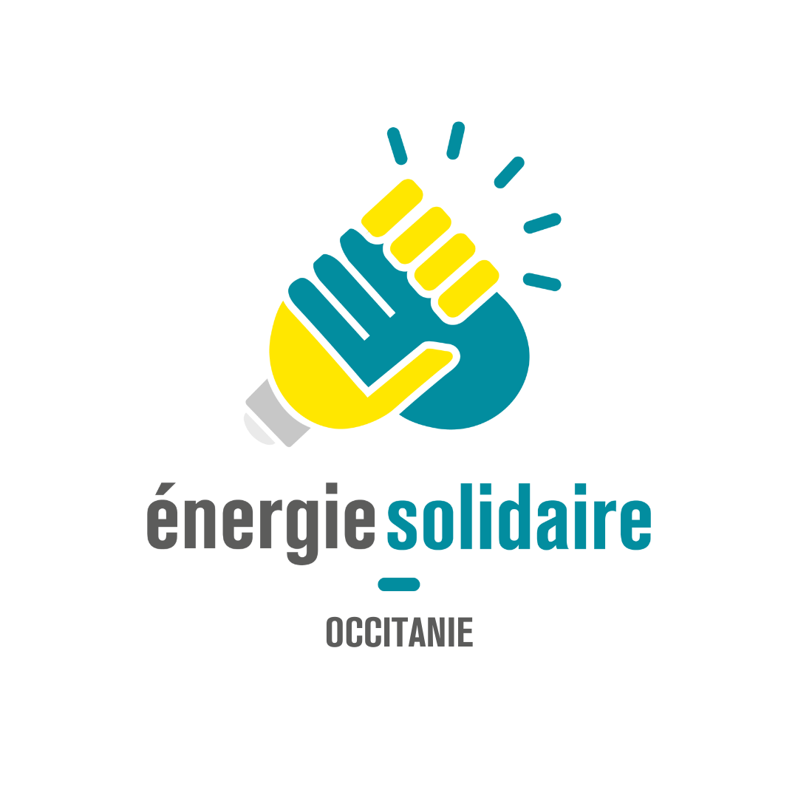

APPEL À PROJETS 2026
OCCITANIE

- DOSSIER DE CANDIDATURE -

“Lutte contre la précarité énergétique à travers des expérimentations répondant à une problématique sociale spécifique.

En quoi le projet présenté est une innovation et/ou répond à un besoin non couvert aujourd’hui en matière de lutte contre la précarité énergétique”

Nom de la structure candidate :

Consignes

Nous invitons les associations à répondre à la thématique choisie en expliquant en quoi le projet est une innovation et/ou répond à un besoin non couvert.

Nous vous invitons à renseigner les deux parties du dossier de candidature, à savoir la Partie A "Présentation du projet" ainsi que la Partie B "Évaluation du projet" relative aux critères d’attribution spécifiques dont voici la pondération :

Lutte contre la précarité énergétique à travers des expérimentations répondant à une problématique sociale spécifique.
En quoi le projet présenté est une innovation et/ou répond à un besoin non couvert aujourd’hui en matière de lutte contre la précarité énergétique
Critères principaux
Habitat (performance énergétique) | 20%
Habitant (accompagnement) | 20%
Méthodologie d’évaluation | 20%
Critère libre | 20%
Critères secondaires
Expérience & travail en réseau | 10%
Essaimage & solidité du projet | 10%

Merci de respecter la limite de caractères et les cadres du dossier de candidature. Tout débordement ne sera pas pris en compte.

Pour visualiser le nombre de caractères espaces compris, rendez-vous en bas à gauche, dans la barre d’outils, ou dans Outils > Nombre de mots, ou bien utilisez un compteur de mots en ligne. Ce sont les caractères espaces compris que nous prenons en compte.

Envoi des dossiers impérativement par mail à l'adresse marion.remy@energie-solidaire.org. Référez-vous au cahier des charges pour visualiser l’ensemble des pièces demandées.

Date limite d’envoi du dossier : 11 septembre 2026 (inclus)

/!\ Pensez-y : envoyez-nous votre dossier au plus tôt, sans attendre la date limite ! Cela nous permettra, si besoin, de vous demander des compléments d’information.

A – PRÉSENTATION DE LA STRUCTURE ET DU PROJET

1. Présentation de votre structure
(Maximum 1000 caractères)

2. Résumé du projet
(Maximum 2000 caractères)

3. Qui sont les bénéficiaires directs ? Quel est le nombre de ménages en précarité énergétique touchés, directement et/ou indirectement ?
(Maximum 1000 caractères)

4. Quel est le budget du projet, le montant de la dotation demandée et la part de cette dotation dans le budget global du projet ? Des co-financements ont-ils été obtenus ou demandés ? Pouvez-vous préciser le nombre d’équivalents à temps plein (ETP) affectés au projet (salariés + bénévoles) et leurs qualifications ?
(Maximum 1000 caractères)

5. Quelles sont les étapes de mise en œuvre du projet et sur quelle durée ?
(Maximum 1500 caractères)

B – ÉVALUATION DU PROJET

6. Habitat (performance énergétique) (20%) :

Comment les ménages sont-ils accompagnés vers des rénovations complètes et performantes ? Comment est encadrée la performance énergétique visée ? Qui assure le suivi de la performance de la rénovation ? Quelles sont les compétences techniques de l'association ou formations suivies en la matière ? Ou quels sont ses partenaires techniques en cas de partenariat ou sous-traitance ?
(Maximum 2000 caractères)

7. Habitant (accompagnement) (20%) :

Dans quelle mesure le bénéficiaire est-il acteur de la rénovation qui lui est proposée, en amont et pendant la réalisation des travaux ? Comment est prévu le parcours d’accompagnement des ménages pour les aider à aller le plus loin possible en termes de performance énergétique, au niveau technique, social et financier ? Que prévoit le candidat pour limiter le risque d’abandon ?
(Maximum 2000 caractères)

8. Méthodologie d’évaluation (20 %) :

Quels sont les indicateurs de suivi mis en place pour le pilotage du projet ? Serez-vous en mesure de nous fournir une synthèse ou une analyse des audits à la rénovation effectués dans le cadre de ce projet pour en faciliter notre lecture ? Votre association a-t-elle une expérience dans la conduite d'une démarche d’évaluation d’impact ? Si oui selon quelle méthode ?
(Maximum 2000 caractères)

9. Critère libre (20 %) :

Vous pouvez ici partager un aspect de votre projet qui renforce sa plus-value et que vous souhaiteriez mettre en avant.
(Maximum 2000 caractères)

10. Expérience & travail en réseau (10%) :

De quelle expérience dispose l’association dans la réalisation d'actions plus ou moins similaires à celle qui est proposée ici ? Comment l'action s’articule-t-elle avec le travail mené par d’autres structures à vocation sociale et/ou environnementale du territoire ? En quoi le projet facilite la coopération et la synergie d’acteurs sur le territoire ?
(Maximum 2000 caractères)

11. Essaimage & solidité du projet dans le temps (10%):
(Maximum 3000 caractères)

11.1 Dans quelle mesure le programme faisant l’objet de cette candidature est-il reproductible à la fois dans le temps et/ou sur d’autres territoires ? Quelles seraient selon vous les conditions pour qu’une autre association agissant sur un autre territoire réplique votre action avec succès ?

11.2 Pouvez-vous expliciter comment est assurée la pérennité du projet dans le temps. Les facteurs clés du succès ainsi que les principaux freins à la bonne réalisation du projet ont-ils été identifiés ? En quoi la dotation d’Énergie Solidaire Occitanie permettra d’avoir un effet levier ?

